sANCTUAIRE NOTRE DAME DE GARAISON.

Semaine du 31 octobre au 7 novembre 2021
Dimanche 31 octobre : XXXI dimanche du Temps Ordinaire.
10h30 : messe ; intentions : Ernest Viau et famille ; Famille Fontan-Recurt. Famille Baratgin-Sentous
16h00 : chapelet-adoration-vêpres

Lundi 1 novembre :Solennité de la Toussaint ➔10h30 : messe suivie de la bénédiction des tombes du hameau ; intentions : Famille Garçon-Rivron ; Famile Matha et pour Guy de Sadeilhan ; Marie Marie. 16h00 : chapelet-adoration-vêpres suivi de la bénédiction des tombes des Pères
Mardi 2 novembre : Commémoration de tous les fidèles défunts
➔messe à 9h00 ; 11h30 et 19h00 ;intention : famille Esnault ; Marcel et Marthe Delas 

Mercredi 3 novembre: St Martin de Porrès
➔ pas de messe au sanctuaire. intention : pour un accidenté ; famille Dastas

Jeudi 4 novembre : St Charles Borromée.
➔ 11h30 : messe intention : Familles Rousseau-Esparza-Moisy-Bourdais

Vendredi 5 novembre : 1er vendredi du mois
14h00 : messe
14h30 : adoration

Samedi 6 novembre : 1er samedi du mois
11h30 messe ; intention : pour les prêtres
12h15 :baptême de Robin Desprats de Cazaril

Dimanche 7 novembre : XXXII Dimanche du Temps Ordinaire
10h30 : messe
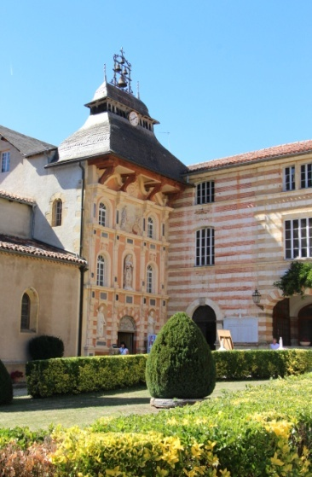
SANCTUAIRE NOTRE DAME DE GARAISON
Alors que nous allons nous recueillir sur les tombes de nos proches…
Bernard Tapie n’était pas un saint, loin de là ! À l’aune de ses fortunes diverses et de ses incontestables talents, dévoré d’un insatiable appétit de vie, il a tutoyé aussi bien les sommets que les abîmes, les salons du pouvoir que les cellules des prisons. Sa vie, comme chacune des nôtres, ne peut se résumer à un simple trait de plume, et elle échappe aux étiquettes qui classent et qui condamnent.
La vie de Bernard Tapie a sa part d’ombre, c’est vrai, qui pourrait le nier ? Il était né « dans le tiroir d’en bas », comme il se plaisait à le dire, et avait voulu monter au plus haut, mais pas tout seul. Tel était, peut-être, son secret : celui qui ne se bat que pour lui-même n’arrive à rien. Le respect de Dieu ne va jamais sans l’amour des autres. C’est vrai, mais personne, exceptés les saints, n’arrivent à vivre à la hauteur de ces beaux principes. Bernard Tapie n’y est pas arrivé, loin de là, même s’il a essayé. Tout à la fin de sa vie, il a demandé pardon pour le mal qu’il avait commis et le bien qu’il aurait pu faire mais qu’il n’avait pas fait.
Et comment ne pas évoquer ce matin, en cette Cathédrale, les joueurs et les supporters de l’Olympique de Marseille, tous ceux qui, avec lui, avaient retrouvé le chemin de l’espoir et réussi à réaliser leurs rêves. Cette fierté, ils ne l’ont pas oubliée. La force vient du peuple, qui aime jouer au ballon et qui pousse son équipe vers la victoire, parce que chacun puise dans cette communion la force d’affronter les réalités parfois difficiles de sa vie.
Mais à Marseille, au-dessus du stade, il y a la Bonne Mère ! Elle veille sur tous les Marseillais, ceux qui aiment le foot et ceux qui préfèrent autre chose, ceux qui habitent sur terre et ceux qui travaillent en mer, ceux qui connaissent le Christ et ceux qui ne le connaissent pas, ceux qui sont croyants et ceux qui ne le sont pas. Dans ses bras ouverts vers chacun des enfants de Marseille, elle tient son Fils, le Seigneur Jésus Christ. Lui, le Fils de Dieu, est venu nous dire la force invincible de l’amour dont Dieu aime le monde et chacun d’entre nous.).« Au soir de notre vie, c’est sur l’amour que nous serons jugés », disait saint Jean de la Croix. Extraits de l’ homélie de Mgr AVELINE

